**Причины, по которым необходимо заниматься артикуляционной гимнастикой:**

1. Некоторые дети благодаря своевременному началу занятий артикуляционной гимнастикой и упражнениям по развитию речевого слуха сами могут научиться говорить чисто и правильно, без помощи специалиста.

2. Дети со сложными нарушениями звукопроизношения смогут быстрее преодолеть свои речевые дефекты, когда с ними начнёт заниматься логопед: их мышцы будут уже подготовлены.

3. Артикуляционная гимнастика очень полезна также детям с правильным, но вялым звукопроизношением, про которых говорят, что у них "каша во рту".Надо помнить, что чёткое произношение звуков является основой при обучении письму на начальном этапе.

4. Занятия артикуляционной гимнастикой позволят всем - и детям и взрослым - научиться говорить правильно, чётко и красиво.

АРТИКУЛЯЦИОННУЮ ГИМНАСТИКУ следует выполнять ежедневно по 5-10 минут (3-4 упражнения, можно в несколько приемов). Помните о том, что для ребенка АРТИКУЛЯЦИОННАЯ ГИМНАСТИКА - это трудная работа: давайте язычку отдохнуть и не забывайте хвалить малыша.

**Статические упражнения для языка**

"ЛОПАТОЧКА". Рот открыт, широкий расслабленный язык лежит на нижней губе.

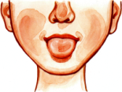

"ЧАШЕЧКА". Рот широко открыт. Передний и боковые края широкого языка подняты, но не касаются зубов.

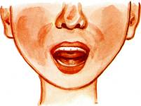

"ИГОЛОЧКА". Рот открыт. Узкий напряженный язык выдвинут вперед.

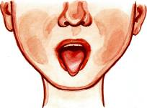

"ГОРКА", "КИСКА СЕРДИТСЯ". Рот открыт. Кончик языка упирается в нижние резцы, спинка языка поднята вверх.

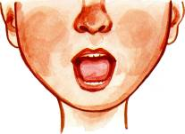

"ТРУБОЧКА". Рот открыт. Боковые края языка загнуты вверх.

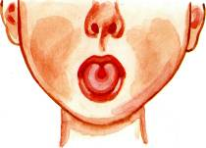

"ГРИБОК". Рот открыт. Язык присосать к небу.

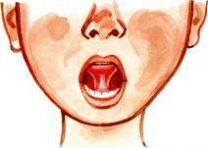

**Упражнения для губ**

"УЛЫБКА". Удерживание губ в улыбке. Зубы не видны.

"ЗАБОРЧИК". Верхние и нижние зубы обнажены. Губы растянуты в улыбке.

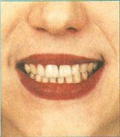

"ТРУБОЧКА". Вытягивание губ вперед длинной трубочкой.

"ХОБОТОК". Вытягивание сомкнутых губ вперед.

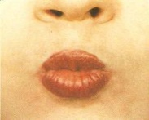

"БУБЛИК", "РУПОР". Зубы сомкнуты. Губы округлены и чуть вытянуты вперед. Верхние и нижние резцы видны.

"ЗАБОРЧИК - БУБЛИК"; "УЛЫБКА - ХОБОТОК". Чередование положений губ.

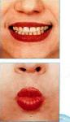

**Динамические упражнения для языка**

"ЧАСИКИ". Рот приоткрыт. Губы растянуты в улыбку. Кончиком узкого языка попеременно тянуться под счет педагога к уголкам рта.

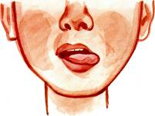

"ЗМЕЙКА". Рот широко открыт. Узкий язык сильно выдвинуть вперед и убрать вглубь рта.

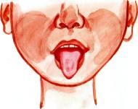

"КАЧЕЛИ". Рот открыт. Напряженным языком тянуться к верхним и нижним резцам.

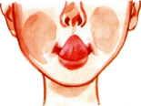

"ПОЧИСТИТЬ ЗУБЫ". Рот закрыт. Круговым движением языка обвести между губами и зубами.

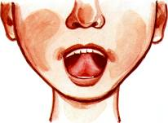

"ЛОШАДКА". Присосать язык к небу, щелкнуть языком. Цокать медленно, сильно, громко, тянуть подъязычную связку. Челюсть не двигается.

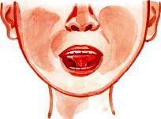

"ГАРМОШКА". Рот раскрыт. Язык присосать к небу. Не отрывая язык от неба, сильно оттягивать вниз нижнюю челюсть.



"МАЛЯР". Рот открыт. Широким кончиком языка, как кисточкой, ведем от верхних резцов до мягкого неба.

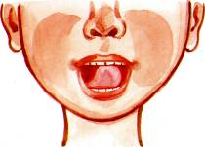

"ШМЕЛЬ". Рот открыт. Язык в виде чашечки поднят вверх, боковые края прижаты к коренным зубам, передний край свободен. Посередине языка идет воздушная струя, подключается голос (слышится зж-зж).



"БАРАБАНЩИКИ". Улыбнуться, открыть рот и постучать кончиком языка в верхние резцы, многократно и отчетливо произнося "д-д-д-д".

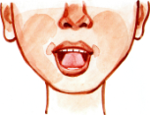

"ИНДЮК". Приоткрыть рот, энергично проводить широким передним краем языка по верхней губе вперед и назад, стараясь не отрывать язык от губы, добавить голос, пока не послышится: "бл-бл" (как индюк болбочет).+

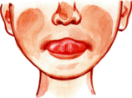

"ФОКУС". Учить направлять воздушную струю посередине языка. Рот приоткрыть, язык "чашечкой" высунуть вперед и приподнять, плавно выдохнуть на ватку, лежащую на кончике носа, или на челочку.

